研習報告與討論

Low Dose COX-2 Inhibitor (use Etodolac) and Arsenic Trioxide Have Additive or Synergistic Effect on Hep3B.

姓名：黃玫璇
學號：891672
研習地點：成大生化所 賴明德老師實驗室

一、實驗動機
發生在大腸的腫瘤癌症稱為結腸直腸癌(colorectal cancer)，包括盲腸(cecum)、結腸（colon）及直腸（rectum）。醫學研究報告指出結腸直腸癌是世界癌症死亡原因的第二大主因，其同時為我國最常見的惡性腫瘤之一，發生率居第3位。目前已有許多研究主題在測試結合兩種不同藥物對colorectal cancer cells是否有加成性的毒殺作用（synergistic effect），最終目的在應用於colorectal cancer臨床治療。在此實驗中，我們選擇了合併使用Etodolac(selective COX-2 inhibitor) 和arsenic trioxide(AS₂O₃)來測試其對人類結腸癌細胞是否有加成性的毒殺作用。

二、摘要
為了確保進行MTT assay實驗的準確性，在暑假的前段時間，主要重點落在cell culture上，選用的細胞株為Hep3B。在24-well plate上seeding 1×10⁴ 、5×10⁴、10×10⁴及15×10⁴ cell number/ml的細胞數，作三重覆；但經測OD後發現：OD值在1×10⁴和5×10⁴兩種細胞數間有較大的躍遷(圖一)，於是在後來的記數細胞實驗中多增加一組2.5×10⁴的數據。經過幾次實驗後(在此僅show出圖二)，已能準確的(R²＞0.98)計算出cell number/ml 和OD (at 540nm)間有明顯的線性關係(圖三)，於是作了Hep3B OD ₅₄₀ vs. cell number/ml 的Standard Curve(圖四)；供於日後欲細胞定量時使用。
接著進行MTT assay，所採用的細胞株為Hep3B和chang liver。本來預定作出：「單獨一種藥物(Etodolac only and AS₂O₃ only)對此兩細胞株個別的cell killing curve」。我以Hep3B和chang liver作為單獨使用Etodolac時的target cell lines：對Hep3B加以濃度為0、0.0625、0.125、0.25、0.50、1.0( mM )的Etodolac得圖五的柱狀圖，但發現細胞的毒殺曲線並未被明顯拉出，因此多增加2.0、3.0兩種劑量以拉出cell killing curve(圖六)；對chang liver同樣施以0、0.0625、0.125、0.25、0.50、1.0、2.0、3.0 ( mM )的Etodolac，得圖七柱狀圖和圖八cell killing curve。因為後來Hep3B細胞株的生長情形不佳，故僅以chang liver作為單獨使用arsenic trioxide作用時的target cells，對其施以濃度0、0.5、1.0、2.0、4.0、5.0、8.0、10.0 (μM )的 AS₂O₃，得圖九柱狀圖及圖十cell killing curve。此後依舊使用chang liver來作Combination Assay：求得反應時間分別為48h、72h時的OD₅₄₀(表一、二)，以未加任何劑量藥品時的細胞數為100％，作細胞存活數目和藥物劑量的關係圖(圖十一)，再代入chang liver cells「OD₅₄₀ vs. cell number/ml 的Standard Curve」，則可得知：「合併使用多種不同劑量的Etodolac和AS₂O₃對人類直腸癌細胞的毒殺數目的影響(additive, synergistic or no effect)」；當我們繼續嘗試各種濃度的Etodolac和AS₂O₃劑量後，就能測試出「合併使用某特定劑量的Etodolac和AS₂O₃時，比單獨使用Etodolac或AS₂O₃，對人類結腸癌細胞有最佳的毒殺作用」，再經一連串的臨床試驗後，或許能開啟人類結腸癌治療的另一扇窗。
三、背景介紹
1.cycloxygenases (COXs)
cyclooxygenase(COX)催化arachidonic acid合成prostaglandin(PGs)。其有兩種形式(isoforms)：COX-1和COX-2(見附表)。COX-1為housekeeping gene，在正常的生理情況下即可在多處組織內持續的被表現；而COX-2則是在發炎反應、mitogen、oncogenes或一些cytokines的刺激下，被高度誘導進行直接反應的gene，此兩種基因表現調控的差異反應了其5’端調控因子的差異。許多實驗結果發現「COX-2在轉型的細胞及許多癌症中有過度表現的情形，但COX-1的表現度則維持一定不受影響」，因此研究者推測COX-2對腫瘤的形成有其重要性。目前已有數個可能機制說明了COX-2與癌症之間的關聯，亦發現在數種不同腫瘤中發現PG合成量有昇高的現象，能幫助了癌細胞的增生，血管的新生，以及抑制癌細胞逃過免疫系統的監視。另外，COX-2的過度表現可抑制apoptosis of cancer cells，提高其侵入性。因此「selectively inhibit COX-2」被認為是可行的抗癌方法，為目前chemo preventive strategy的發展重點。

附表：
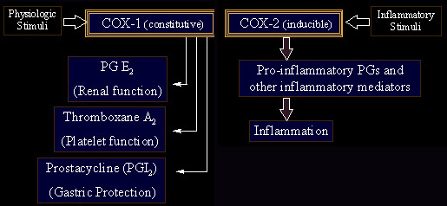
2.NSAIDs (nonsteroidal anti-inflammatory drugs)
NSAIDs是一種「非類固醇抗發炎藥物」，其主要功能在抑制COX-1和COX-2這類酵素的活性。但抑制COX-1會引起胃潰瘍和出血等副作用，而對COX-2的抑制則無這些副作用。目前已知人類結腸癌細胞中有COX-2過度表現的現象。不論是COX-1或是COX-2，其所產生的前列腺皆會參與cell apoptosis的發生過程。COX-1與COX-2在胺基酸序列上有64﹪相似，兩者在細胞膜上所形成的立體結構有些微差異，COX-1上arachidonic acid的作用部位（稱：COX channel）較COX-2略為狹窄，且COX-2的COX channel有一個側鏈結構。NSAID即是透過和互相競爭arachidonic acid在COX-1與COX-2上的作用部位而達到抑制COX-1與COX-2的作用。目前利用COX-1與COX-2在COX channel立體結構的差異，所發展出selective COX-2 inhibitor，依理論將可達成抑制發炎效果，同時避免傳統NSAIDs所引起腸胃道及腎臟副作用。
在本實驗中所使用的Etodolac即為一種selective COX-2 inhibitor，其對COX-2活性的抑制效果為COX-1的10倍，因此被預期可以減弱傳統NSAIDs所引起的腸胃道潰瘍的副作用。
3.Arsenic Trioxide (AS₂O₃)
三氧化二砷俗稱砒霜，在19世紀被用來治療癌症，如慢性骨髓性白血病、惡性淋巴瘤、皮膚癌及子宮頸癌，至今被用以治療solid cancer(見附註一)已有一段長時間；研究發現低劑量(1~3μM)的AS₂O₃可以抑制細胞的生長並誘發細胞走向apoptosis。
附註一：cancer的分類
1.血液性惡性疾病(Hematological malignancies)
例如：急、慢性白血病、惡性淋巴瘤、多發性骨髓瘤
2.實質固態瘤(Solid cancer)
依細胞來源可分：
(1)上皮細胞瘤(carcinoma)：肺癌、胃癌、子宮頸癌
(2)肉瘤(sarcoma)：軟體組織肉瘤
(3)其他：視網膜母細胞瘤

4.Glutathione (GSH)
GSH是人體內最主要的抗氧化劑，是一種由glutamate、cysteine及glycine所構成的全方位物質，必須在細胞內合成，無法直接攝取。若體內GSH大量流失時，人體內會迅速氧化、血液毒素累積、失去免疫功能。
GSH可以掃除細胞代謝過程中產生的自由基，降低自由基對人體的傷害，也具有解毒(H₂O₂--->2H₂O)、提昇免疫力、抑止愛滋病毒的活化、安定維生素Ｅ、Ｃ活性及抵抗致癌物外侵等種種功能。
5.Why select to combine Etodolac(selective COX-2 inhibitor) and arsenic trioxide(AS₂O₃)？

A.研究發現：在癌細胞面臨arsenical-induced cell injury時，
a. intrinsically sensitive to AS₂O₃ 的癌細胞通常含GSH量較低＝＞GSH具影響arsenical-induced cell injury的能力

b.「GSH 可誘導PGI2 biosynthesis」
B.對癌細胞施以NSAIDs：

a.抑制COX-1 及 COX-2催化PGI₂ biosynthesis的能力
b.抑制GSH在AS₂O₃-induced cell injury時合成PGI₂的能力
由A.B，我們有興趣知道「當我們合併使用NSAIDs和AS₂O₃去毒殺人類結腸癌細胞時，是否能藉由抑制被AS₂O₃誘導而產量增加的GSH，而間接抑制了PGI₂的合成(見背景介紹一)，進而達到抑制癌細胞的增生的作用，而對人類結腸癌細胞有加成性的毒殺作用」。

四、材料和方法
1.Cell Lines
A. Hep3B
a. Type: Human hepatoblastoma
b. Tissue: liver; hepatoblastoma
c. The line lacks the expression of both p53 and retinoblastoma tumor suppressor genes (deletions).
B. Chang liver cells
a. Type: HeLa derivative
b. Tissue: HeLa contaminant
c. This line was originally thought to be derived from normal liver tissue, but was subsequently found, based on isoenzyme analysis, HeLa marker chromosomes, and DNA fingerprinting, to have been established via HeLa cell contamination.
2.Methods
A. Cell Culture
seeding (24 well)：37℃,12~16hour
－－＞remove medium(附註二)
add 200μl MTT working solution/well：37℃, 4hour
－－＞remove liquid,
add 600μl DMSO/well(pipette up and down to depart cells from dish.)：37℃,10min
－－＞transfer 150μl/well to the 96 well plate
－－＞measure OD at 540nm

附註二：Medium：serum + PS + L-Gln +glucose
B. MTT assay
a. MTT：3- (4,5-cimethylthiazol-2-yl)-2,5-diphenyl tetrazolium bromide
b. 原理：MTT assay是一種生物學上常用以測定細胞存活率或增殖作用的方法，其主要依賴活細胞內粒線體中的琥珀酸去氫脢之作用將MTT之tetrazolium轉為藍色之產物MTT formazan，堆積於細胞中，當加入DMSO將其溶解，則可利用測OD值得知細胞還原MTT的能力 (formazan形成量) ，此OD值代表了粒線體的活性，即活細胞數目，故MTT assay可用作細胞存活率的指標。MTT assay 因為擁有快速、經濟和無放射性元素污染之問題，常被使用為細胞存活率及巨噬細胞吞噬能力之測定。
c. Cell seeding 1×10⁴ cell number/well (24well) ：37℃, 12~16hour
－－＞remove medium, add different concentration
Etodolac1ml/well：37℃, 48~72hour
－－＞remove liquid, add 200μl MTT working solution/well：37℃,
4hour(附註三)
－－＞remove liquid, add 600μl DMSO/well (pipette up and down
to depart cells from dish.) ：37℃,10min
－－＞transfer 150μl/well to the 96 well plate
－－＞measure OD at 540nm
－－＞killing curve

附註三：
1.PBS:
4.0g NaCl
0.1g KCL
0.72g Na₂HPO₄
0.12g KH₂PO₄
2.MTT stock solution (5mg/ml)
MTT(M＝287.5)：0.25g
PBS：~50ml
以0.2μm過濾子過濾，避光4℃保存
3.MTT working solution (5mg/ml)
MTT stock solution：10ml
Culture medium(serum free)：40ml
避光4℃保存
C. Combination Assay
若單獨使用A藥物或B藥物時，分別殺死a% 和b% 的target cells。當我們合併使用A和B藥物殺死的細胞數目＝(a+b)%時，則稱：A和B藥物對此target cells 有additive effect。當我們合併使用A和B藥物殺死的細胞數目＞(a+b)%時，則稱：A和B藥物對此target cells 有synergistic effect。

五、結果

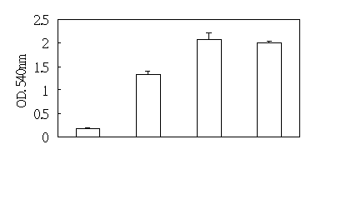
1×104 5×104 10×104 15×104
(cell number/ml)

圖一：Hep3B的OD₅₄₀ vs. cell number/ml柱狀圖

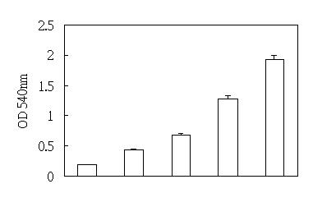
1×104 2.5×104 5×104 10×104 15×104
(cell number/ml)

圖二：Hep3B的OD₅₄₀ vs. cell number/ml柱狀圖

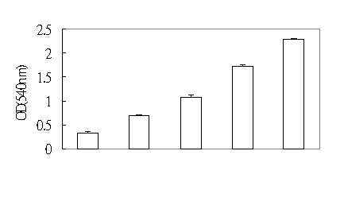
1×104 2.5×104 5×104 10×104 15×104
(cell number/ml)

圖三：Hep3B的OD₅₄₀ vs. cell number/ml柱狀圖

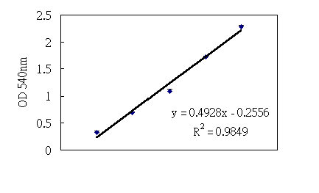

圖四：Hep3B OD₅₄₀ vs. cell number/ml的Standard Curve
柱狀圖

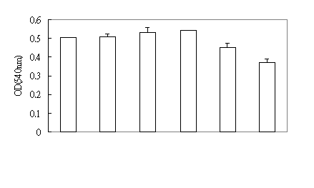
0 0.0625 0.125 0.25 0.50 1.0
Etodolac. (mM)

圖五：對Hep3B施以不同濃度Etodolac，OD₅₄₀ vs. Etodolac con.

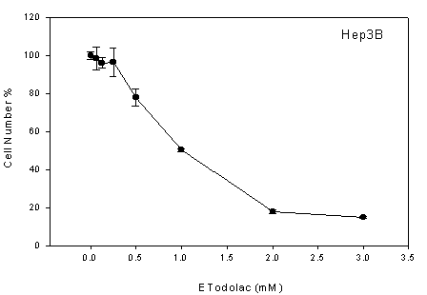

圖六：對Hep3B施以不同濃度Etodolac，細胞存活率 vs. Etodolac con.
曲線圖

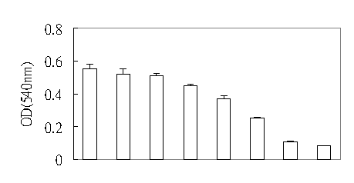
0 0.0625 0.125 0.25 0.50 1.0 2.0 3.0
Etodolac (mM)

圖七：對chang liver cells施以不同濃度Etodolac，OD₅₄₀ vs. Etodolac con.
柱狀圖

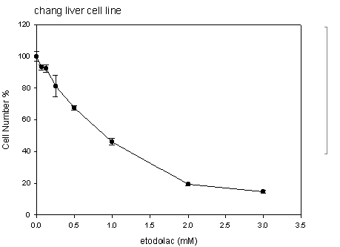

圖八：對chang liver cells施以不同濃度Etodolac，細胞存活率 vs. Etodolac con.曲線圖

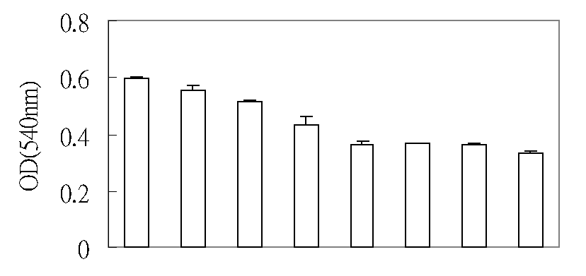
0 0.5 1.0 2.0 4.0 5.0 8.0 10.0
AS2O3 (μM )

圖九：對chang liver cells施以不同濃度AS₂O₃，OD₅₄₀ vs. AS₂O₃
con.柱狀圖

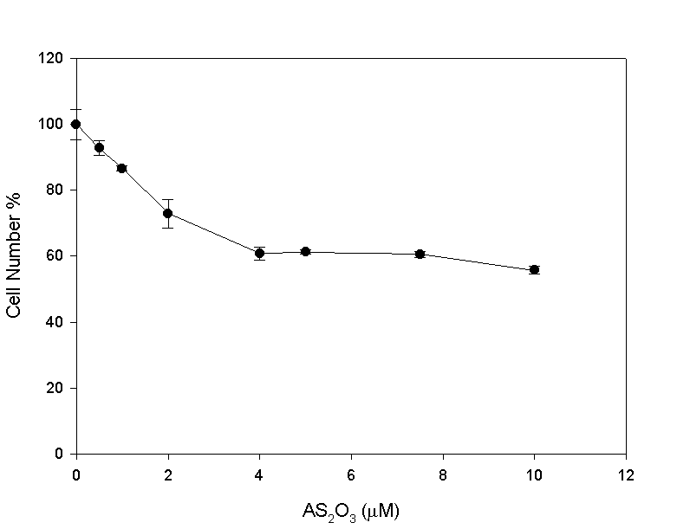
圖十：對chang liver cells施以不同濃度AS₂O₃，細胞存活率 vs. AS₂O₃
con.曲線圖

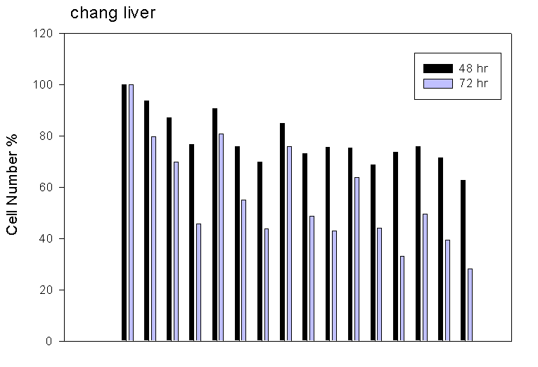
Etodolac (mM) – 0.125 0.25 0.5 – – – 0.125 0.125 0.125 0.25 0.25 0.25 0.5 0.5 0.5
AS₂O₃ (μM) – – – – 0.5 2 5 0.5 2 5 0.5 2 5 0.5 2 5

圖十一：對chang liver cells合併使用不同濃度Etodolac和AS₂O₃，細胞存活率 vs.藥物劑量曲線圖(時間有48小時和72小時兩組)

結論：合併使用數種不同劑量的Etodolac(0.125, 0.25, 0.5 mM)和AS₂O₃(0.5, 2, 5 μM)對chang liver cells的毒殺效果並沒有additive effect或甚至是synergistic effect。

表一：24well-plate，三重覆；反應時間作48h和72h兩組
Etodolac (mM)

AS₂O₃ (μM) | 0 |  |  | 0.125
0
0.5
2
5

表二：24well-plate，三重覆；反應時間作48h和72h兩組
Etodolac (mM)

AS₂O₃ (μM) | 0.25 |  |  | 0.50
0
0.5
2
5

六、討論
1.由圖六和圖八得知：Hep3B和chang liver cells對不同濃度的Etodolac，有dose-dependent的現象。
2.由圖十得知：chang liver cells對不同濃度的AS₂O₃，有dose-dependent的現象。
3.由圖十一得知：合併使用數種不同劑量的Etodolac(0.125, 0.25, 0.5 mM)和AS₂O₃(0.5, 2, 5 μM)對chang liver cells的毒殺效果並沒有additive effect或甚至是synergistic effect。
4.原本的實驗主題在探討：Whether low dose COX-2 inhibitor (use etodolac ) and arsenic trioxide have additive or synergistic effect on Hep3B？
但因為養細胞的技術不佳，始終無法將Hep3B培養在一個穩定狀態，細胞總是長的不健康，於是就決定先對人類正常的肝細胞株(chang liver cells)作實驗。
由於這是從洪瑞祥學長的博士論文中延伸出來的一個實驗題目，而且學長已經對HepG2, Huh-7, ML15a這三種人類肝癌細胞株做過etodolac 和arsenic trioxide的combination assay，且已經發現：合併使用etodolac和arsenic trioxide對此三種Human hepatoma-derived cell line有加成性的毒殺作用。為了和學長的實驗結果能有所驗證，預計在測試etodolac 和arsenic trioxide對Hep3B的combination assay的同時亦repeat學長的實驗。若得到相同結論，則可和我此次實驗得到的最終結果交相驗證。
5.從圖十一得到的結論：合併使用數種不同劑量的Etodolac和AS₂O₃對chang liver cells並沒有additive killing effect or synergistic killing effect。
此「單一次」實驗結果，必須再經由更多實驗測試此結論是否verifiable；若此結論可被重覆驗證，則結合洪瑞祥學長的發現： Etodolac和AS₂O₃對HepG2, Huh-7, ML15a有加性的毒殺作用。我們可以知道：「當我們對人類結腸癌細胞加以Etodolac和AS₂O₃的合併處理後，對hepatoma-derived cells有加成性毒殺作用，但對人類正常肝細胞株並沒有此成作用」，再經過臨床測試和改良找出最適當的劑量和作用環境後，能改善人類結腸癌的治療效率。
在過去的許多實驗報告中曾指出：Chang liver cells常有HeLa cell-contaminated的情形發生，故若此實驗結果無法被重覆的再驗證，就必須對我拿來作實驗的chang liver cells的作細胞型態觀察，或解凍同批chang liver cells來觀察型態，以確認是否有cell-contaminated的情形而得到非正確的結果。

七、參考資料
1.Shen Y, Chen G, Cai X.
[Glutathione synthesis inhibitor enhances arsenic trioxide-induced apoptosis]
Zhonghua Zhong Liu Za Zhi 1999 Jul; 21(4): 259-61
2.Yang CH, Kuo ML, Chen JC, Chen YC.
[Arsenic trioxide sensitivity is associated with low level of glutathione in cancer cells]
Br J Cancer 1999 Nov; 81(5): 796-9
3.Department of Medicine, Memorial Sloan-Kettering Cancer Center, New York, New York 10021, USA. dangc@mskcc.org
[Potential role of selective COX-2 inhibitors in cancer management.]
Oncology (Huntingt) 2002 May; 16(5 Suppl 4): 30-6
4.Tang X, Sun YJ, Half E, Kuo MT, Sinicrope F.
[Cyclooxygenase-2 over expression inhibits death receptor 5 expression and confers resistance to tumor necrosis factor-related apoptosis-inducing ligand-induced apoptosis in human colon cancer cells.]
Cancer Res. 2002 Sep 1; 62(17): 4903-8.

八、後記
在這個暑假，我進入了成大生化所賴明德老師的實驗室學習實驗的態度和方法。賴老師實驗室的研究主要在了解致癌基因及腫瘤抑制基因如何交互作用而使細胞產生癌化現象。目前的研究則集中在致癌基因neu、ras及腫瘤抑制基因P53 的交互作用及其在細胞內的作用機轉。
還記得在大二下剛開學不久，就聽到同學們常在討論暑假要去找哪位老師實驗室跟實驗的事情，於是也跟上這所謂的「生科系的傳統」---我到了賴老師實驗室。那天懷著十分緊張的心情到成大找老師面談，因為覺得自己懂得實在不多，甚至連沒上過細生和分生實驗課；當老師很「阿莎力」的歡迎我進入他實驗室學習的時候，我忽然覺得：老師還真是有勇氣，”敢”收這麼一個毫無實驗經驗的黃毛丫頭當暑期生。暑假一開始進入實驗室，老師就請碩二泰名學長和巧雯學姐幫我們三個暑期生和碩一的新生學長姐介紹實驗室環境和講解較基礎的分生實驗，漸漸地也開始和學長姐混熟了。
台南的小吃很有名，趁這個暑假我也見識了這些「傳說中」美食的誘惑力。那天吃了學姊特地買給我們吃的「安平豆花」(聽說總是得排好久才買得到唷)，感覺---還是不語置評好了……
帶我做實驗的洪瑞祥學長，選擇了讓我做細胞方面的實驗。進入實驗後漸漸發現：作實驗總是有一些不短的空暇時間，懂得時間的安排和掌控顯得十分重要
。當實驗沒有得到預期結果的時候，我總覺得困惑：不知道是自己哪個步驟出了問題，還是自己預期的結果是錯誤的；因此，在實驗真正進行前就應該考慮清楚，並作「Dry Run」。
平常在學校很少跟教授有較深入的談話，但自從進入賴老師實驗室後，老師平常講的話總是很有說服力，讓我有機會去接觸和思考不同於以往我的想法的觀念。在meeting的時候，老師和學長姐提出的一些對實驗數據的思考方向也讓我受益良多，開始發現：原來自己在實驗結果總是不如預期時候作出的可能推論，往往還停留在「實驗誤差」這個最能「歸咎」的層面上。雖然沒有得到令人滿意的實驗結果，也沒有像一些同學勇於嘗試很多很多的實驗技術；但是我想，這個暑假最大的收穫，就是感受了實驗室的氣氛和自我思想方面的轉變。
我牢牢記得老師說的那一句話：「我最關心的是：當你走出這個實驗室，你對生命科學的領域，是不是多了好奇，充滿熱誠。」而一直到今天，我依舊這般的問自己……

